第三代荣威RX5盲订传奇：1小时破10000单

广 告 主：上汽荣威
所属行业：汽车
执行时间：2022.05.01-08.30
参选类别：直播营销类
营销背景
2016年，上汽集团旗下荣威RX5以全球首款量产互联网汽车的身份上市，代表了一个新时代的开始，不仅改变了传统汽车的走向，还为在迷茫中的传统车企转型探索踏出从0到1的重要一步，在汽车行业具有划时代里程碑的意义。如今，该车系已走到第6个年头，积累了大量车主群体，上汽互联网车主激活数也突破了百万。

今年6月，全新第三代荣威RX5/超混eRX5上市，具备新车型推广的用户池基础。该车设计风格运用东方美学理念，从细节处体现其高科技设计水准与高性价比：首创情感交互智舱，配备罕见的27英寸4K全景智能交互滑移屏；采用情感律动外观设计，数字化凤羽格栅和前后灯造型可圈可点。
营销目标
品牌方将提升线上订单量和潜客线索量作为重点营销目标，围绕717直播活动施行有节奏、有策略的推广计划。同时，我们基于荣威社会化媒体矩阵、经销商和粉丝资源的运营，通过图文种草和短视频传递单品卖点，为直播间引流、用户促活提供大量数字内容触点。

策略与创意
（一）目标消费者：
10-15万预算紧凑型SUV用户、青年夫妻、三口之家、外观设计/黑科技驱动型消费者、荣威车主/粉丝。
（二）平台选择：
直播阵地以抖音直播间为主；内容阵地覆盖微信公众号、微博、抖音、快手、B站、小红书等主流社交媒体平台。
（三）营销策略：
根据营销节点制定相应的传播节奏，将整体营销战役分为5月预热期、6月盲订期、7月大定期、8月长尾期四大阶段，分别进行策略传播，其中6-7月为直播活动执行期：
- 5月预热期：聚焦新品上市曝光预热。重点释放产品外观设计图、功能卖点内容等。
- 6月盲订期：6.11主推8.8元订单解锁粉丝权益，促进电商小程序下订；6.18是直播狂欢夜，在6.11活动基础上叠加直播抽奖活动。
- 7月大定期：7月是盲订转大定过度月，7.17是预售活动，主推2000元订单，更联动经销商发动“百城千店”同步直播大事件，集中获取潜客线索。
- 8月长尾期：重点以邀请消费者到店试驾实现潜客转化为主。
（四）活动创新亮点：
1、全员营销参与直播
通过培训赋能千店经销商，挖掘单店明星主播，让普通员工也参与到短视频内容生产与直播活动中，弥补官方直播间内容的单一性，集中为预售活动造势，拉高线索量。
2、经销商精细化运营
将经销商按区域、分等级精细化运营，对其直播参与状况、线索数量与直播间场观等数据进行综合数据分析，找到关键原因，复盘优秀标杆案例，优化运营策略。
3、饱和攻击强化引流
内容营销强调产品核心卖点，放大宠粉权益价值，借势东亚杯女足座驾热点事件，对用户实现短时间内饱和触达，激发用户看直播的欲望。
4、小额订单促进转化
本次活动在盲订期运用8.8元小额订单锁定价格敏感人群，攒高活动人气，降低下单门槛，并对千川投放策略提供数据模型依据。
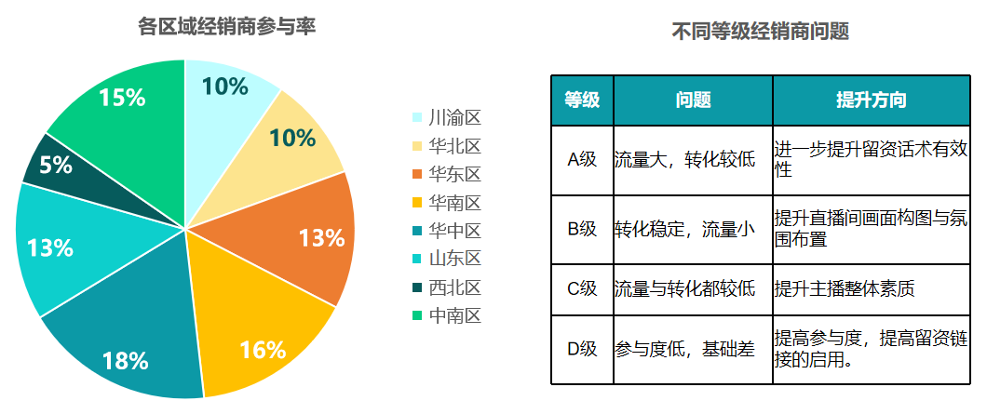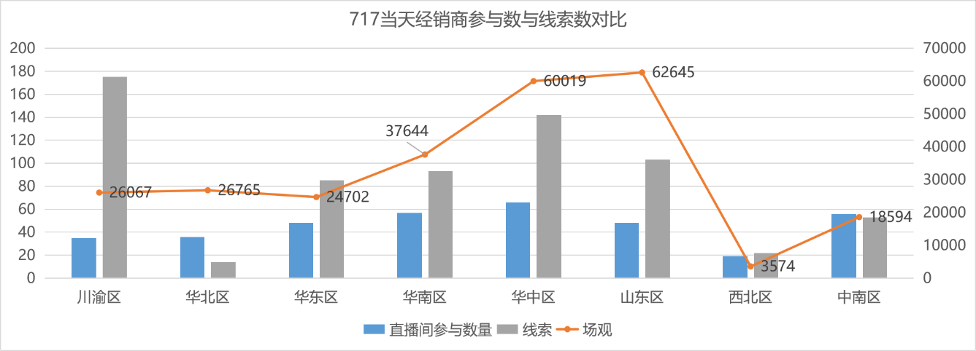
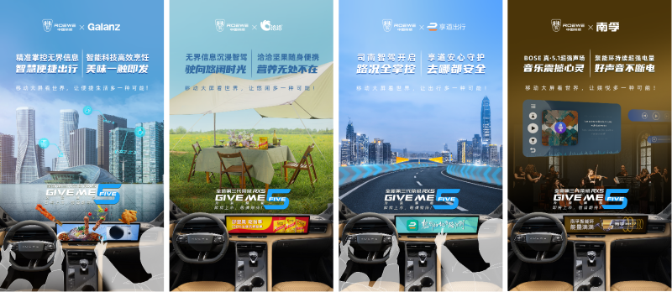
执行过程/媒体表现
基于对荣威社会化媒体的运营托管，我们将采用以下媒介进行传播：
1、图文类官方矩阵：以荣威官方微信公众号、微博作为内容阵地，发动蓝V联合推广，并投放KOL进行传播；以小红书的荣威官方号为核心，发布达人种草、干货分享、抽奖分享类等内容，结合平台信息流投放进行传播。
2、短视频类官方矩阵：以荣威官方抖音、快手、视频号、B站作为内容阵地，同步分发懂车帝、汽车之家、今日头条、西瓜视频等平台，并结合千川投流进行传播。
3、经销商渠道矩阵：通过短视频+直播培训赋能经销商主播天团，落地“717百城千店”同步直播活动，在抖音和懂车帝逐步开通一机双播功能，所有经销商在统一时段同时直播讲解产品，联合预售开启权益，集中收割订单。
4、用户运营渠道：发动员工、车主社群进行裂变传播，通过KOC重点布局抖音和小红书内容分发。
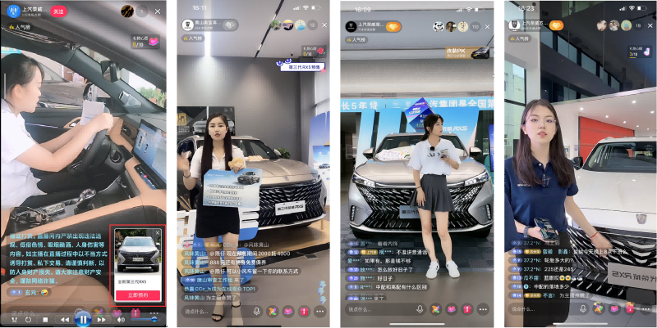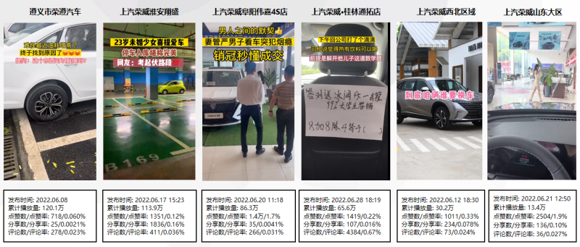
营销效果与市场反馈
6月-7月数据效果：
1、直播粉丝增长：8.7万
2、直播间累计UV：352万，最高场观3万+
3、直播间互动性：6.11会场累计点赞171万
4、直播间成交量：留资线索1.7万，订单量2万+；其中，盲订当天1小时内破1万单。
5、直播成交转化率：1.1%
6、直播成交额：7月17日预售当天抖音GMV突破200W
7、平台排名：官方号进入汽车品牌平台榜单TOP4
（数据出处：荣威官方抖音直播间、荣威新能源抖音直播间）
